ORIENTARE ŞI DEPLASARE ÎN SPAŢIU

1.Priveşte imaginea şi spune:
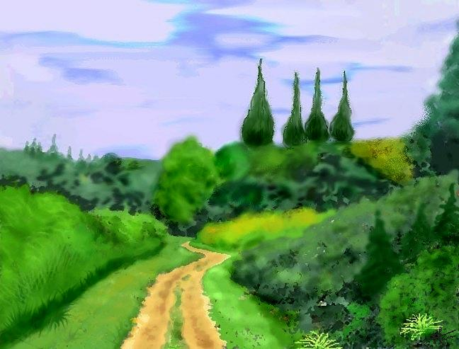
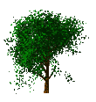
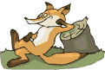
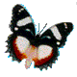
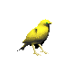

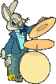
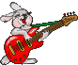
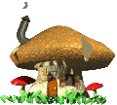
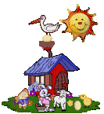
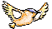
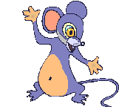
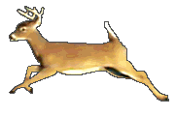
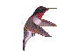
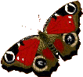
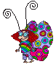

-Ce observi în ilustraţie?
-Unde şi-a făcut barza cuib?
-Cine vine pe potecă?
-Pe deal se află căprioara sau iepuraşii muzicanţi?
-Mai aproape de noi este ciuperca sau vulpea?
-Copacul este în stânga imaginii?
-În ce parte a imaginii sunt florile?

2. Încercuieşte:
  - pasărea care zboară mai aproape de casă;
  - fluturaşul aşezat pe floare;
  - iepuraşul mai mare;
  - obiectul cel mai apropiat de noi.

3. Colorează obiectele de deasupra liniei (a) şi de sub linie (b):
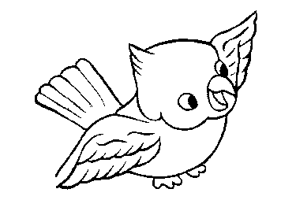
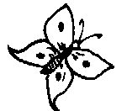
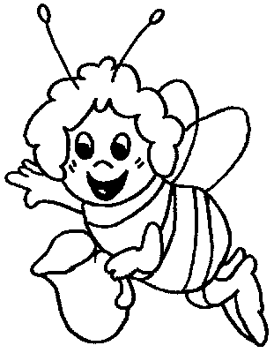
a) b)

POZIŢIA RELATIVĂ A OBIECTELOR ÎN SPAŢIU

1. Observă imaginea şi spune unde se află diverse obiecte din cameră:
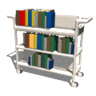
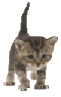
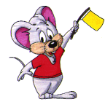
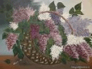
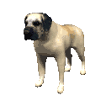
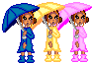
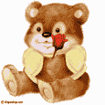


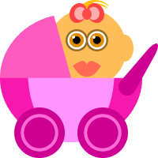
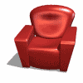
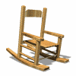
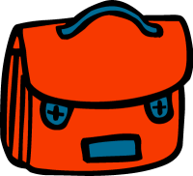
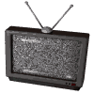
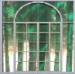
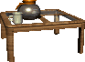



- Marchează cu „X” casetele din dreptul enunţurilor adevărate:
  - Tabloul se află deasupra ferestrei.
  - Şoricelul este sub masă.
  - Vaza cu lalele este aşezată lângă masă.
  - Câinele stă în spatele fotoliului.
  - Elefantul se află lângă fotoliu.
  - Pisica s-a urcat pe raftul cu cărţi.
  - Păpuşile sunt aşezate pe raftul cu jucării.
  - Fetiţa este între masă şi fotoliu.
  - Ghiozdanul este pus sub balansoar.
  - Pe raftul de jos sunt mai puţine cărţi.
  - Căruciorul este aşezat deasupra ursuleţului.

- Colorează obiectele după cerinţe:
  - cu verde: obiectele aflate sus, în dreapta;
  - cu roşu: obiectele aflate sus, în stânga;
  - cu galben: obiectele aflate jos, în dreapta;
  - cu albastru: obiectele aflate jos, în stânga.
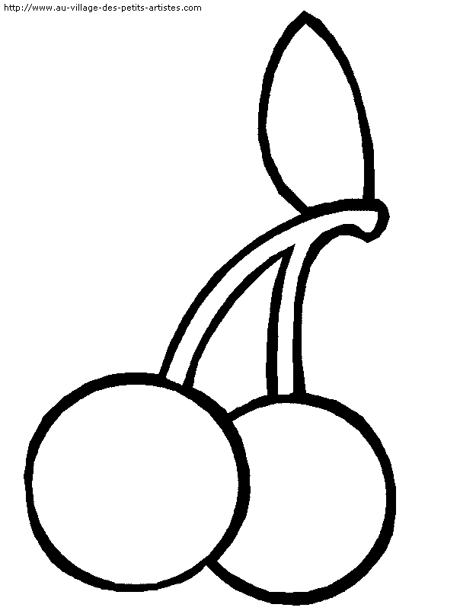

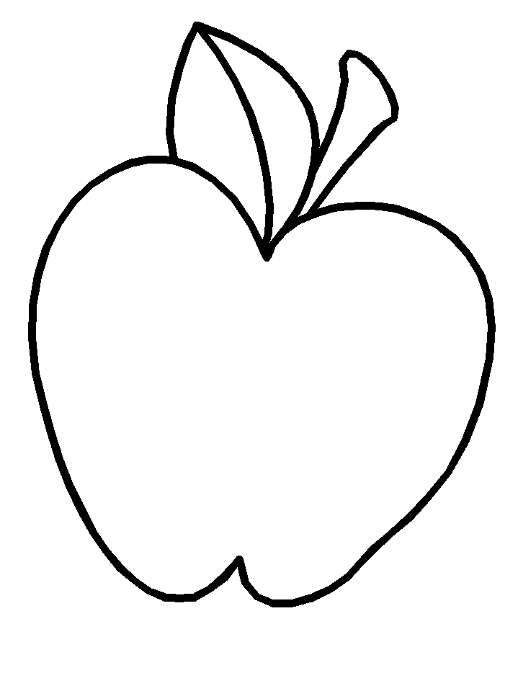
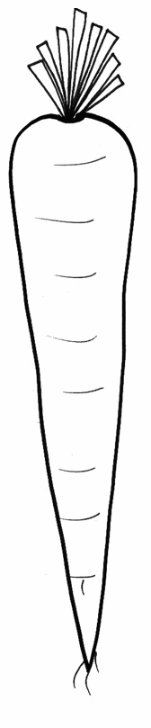
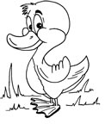
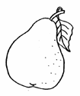
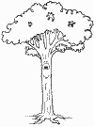
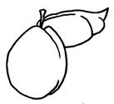
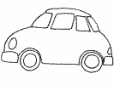
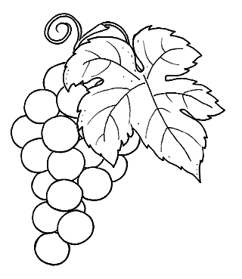
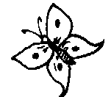

4. Încercuieşte:
obiectul aflat mai sus: animalul din dreapta: jucăria din exterior: animalul de deasupra.

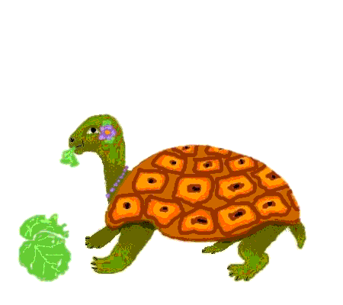
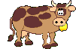
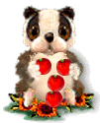
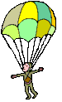
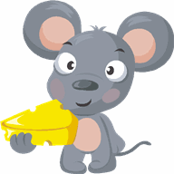
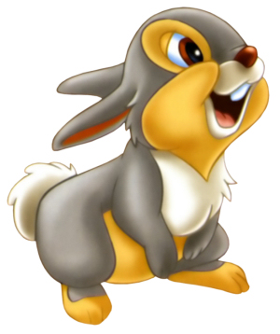
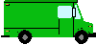

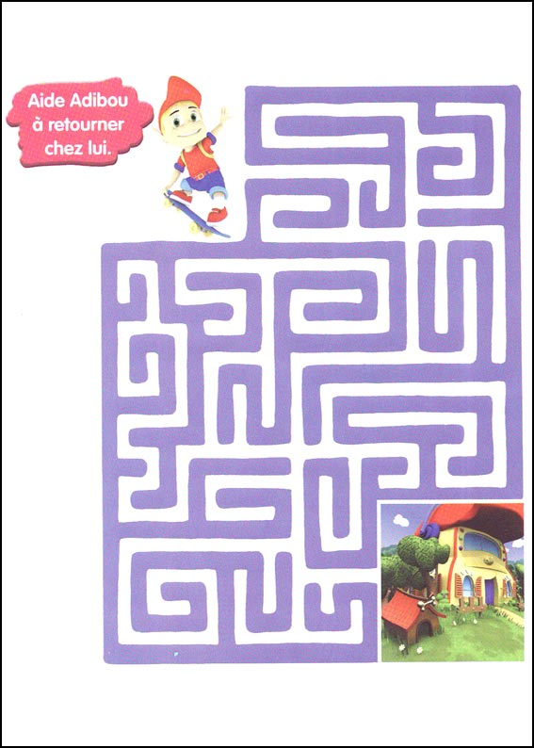

Răţoiul nu mai găseşte drumul către casă şi te roagă să-l ajuţi! Vrei?

CULORI, CULORI…

1. Natura ne dăruieşte o mulţime de culori! Numeşte obiectele de mai jos şi culorile lor:

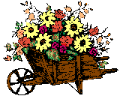

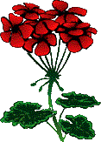
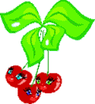
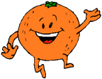

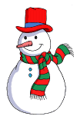

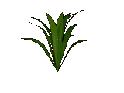
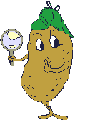

2. Uneşte fiecare obiect cu culoarea potrivită, apoi colorează:
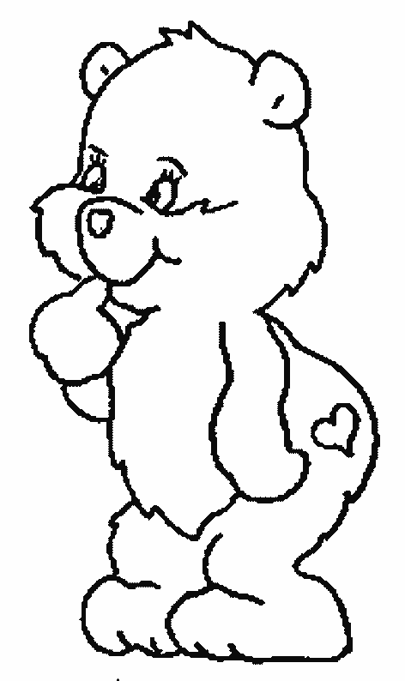
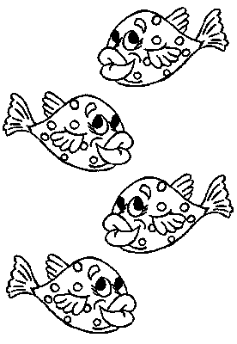
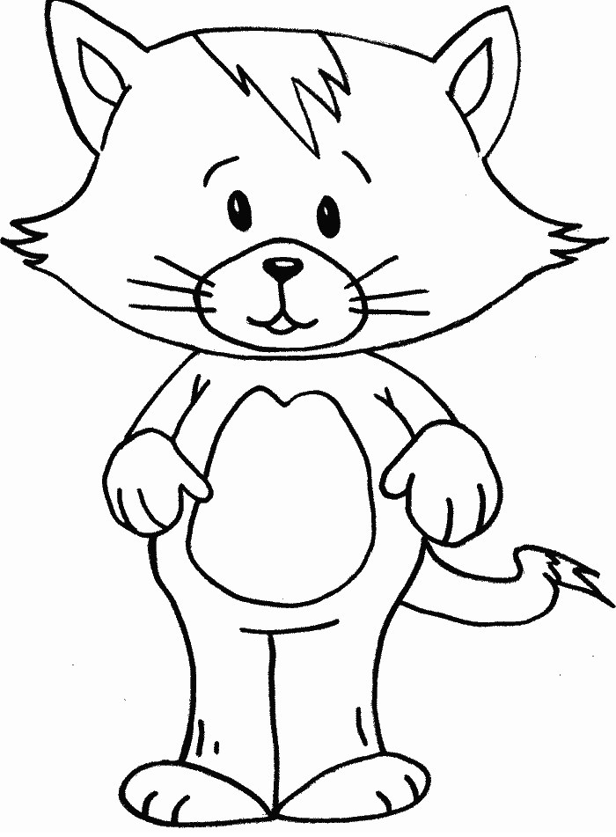

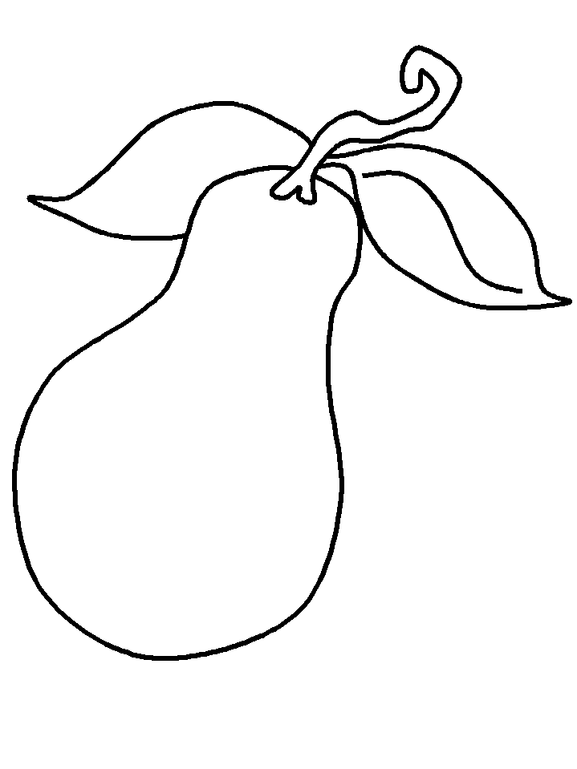
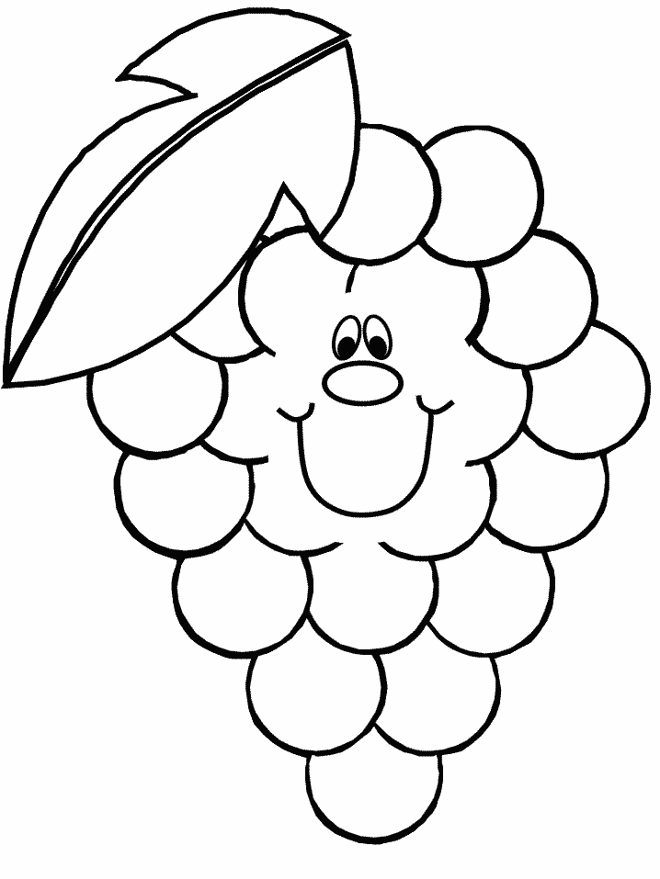
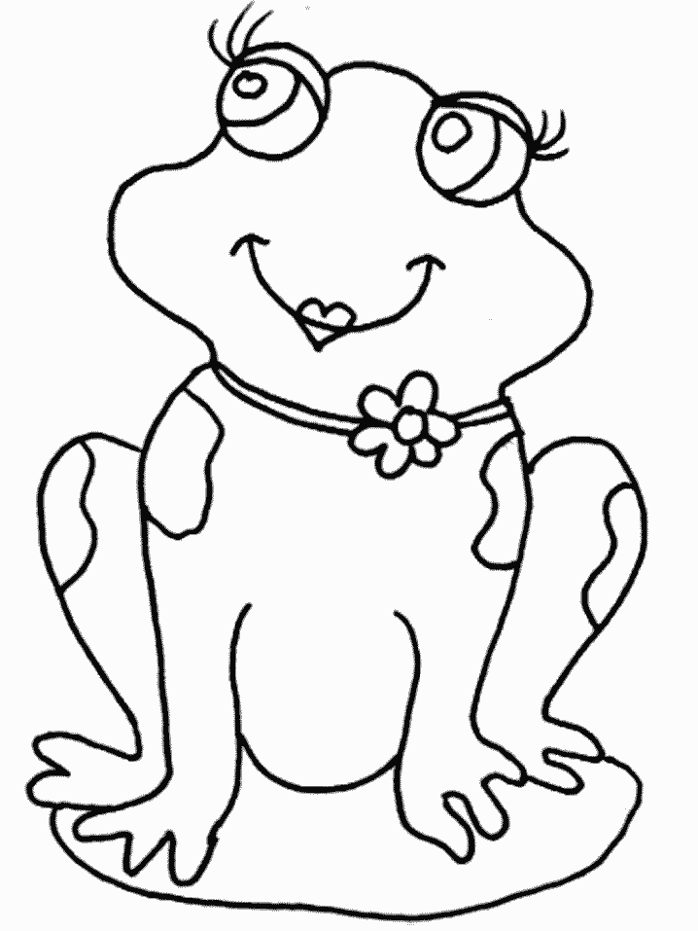
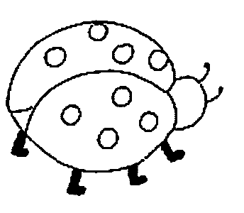

3. Colorează după cod! Ce ai obţinut?

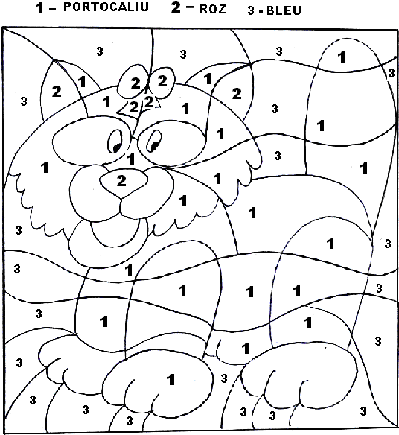

4. Hai să scriem!

